ИНСТРУКЦИЯ
по получению услуги, оказываемой органами местного самоуправления в рамках переданных полномочий, посредством портала государственных услуг Кировской области http://lk.gosuslugi43.ru

ШАГ 1. Войдите на интернет-портал государственных услуг под своими учетными данными

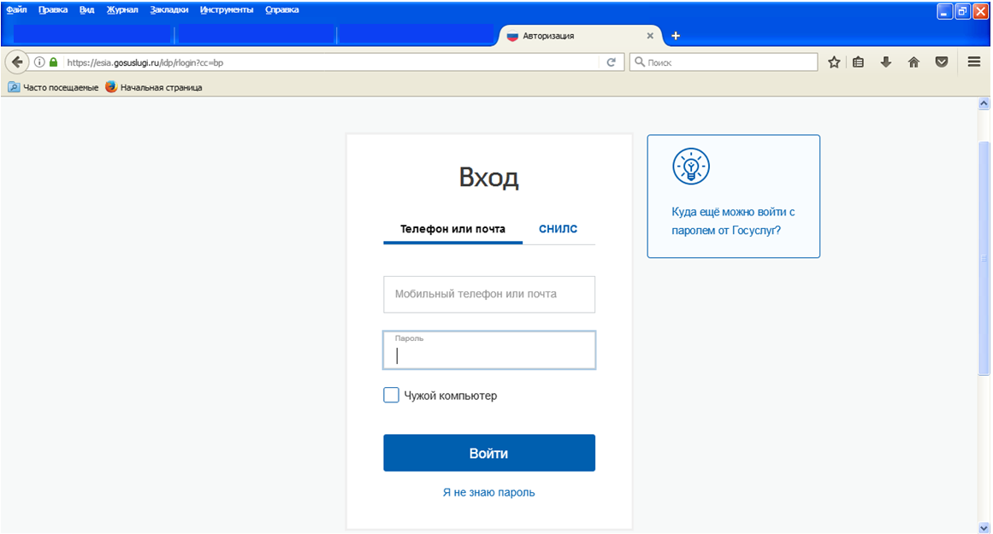

ШАГ 2. Перейдите на вкладку «Электронные услуги» «По организации»

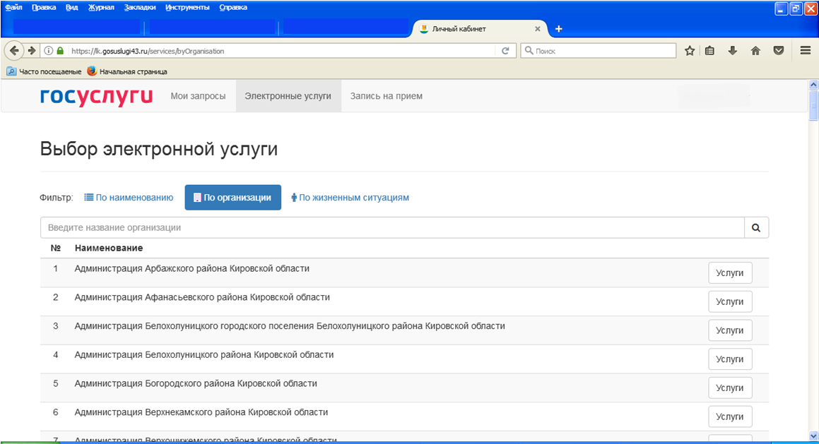
ШАГ 3. Найдите в списке Министерство культуры Кировской области и нажмите «Услуги» Выберите необходимую услугу и нажмите «Получить услугу»

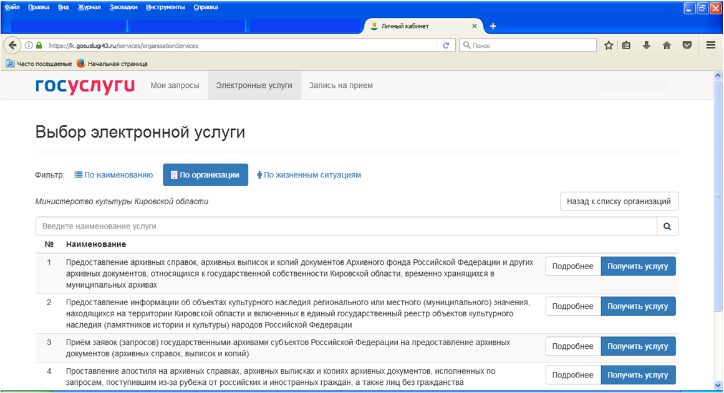

ШАГ 4. Ознакомьтесь с согласием на обработку персональных данных, поставьте галочку «Далее»

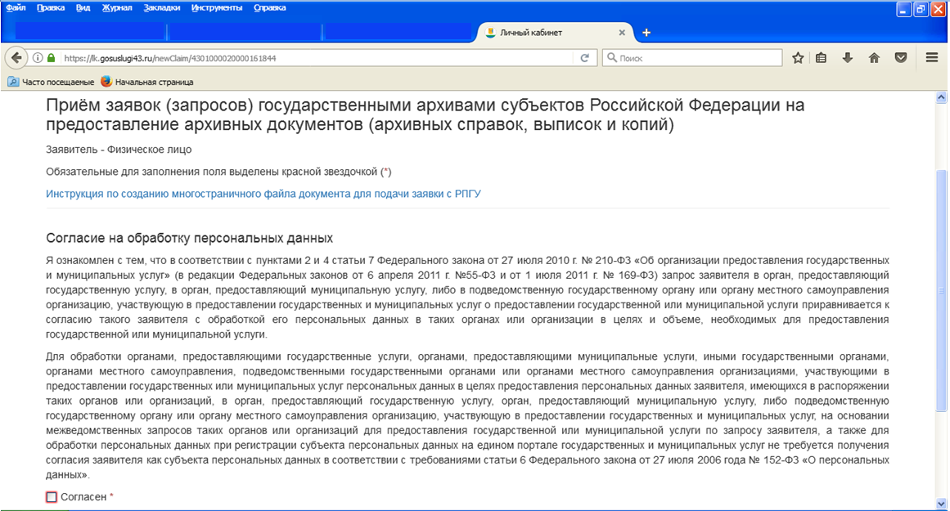

ШАГ 5. При необходимости Вы можете поменять номер своего телефона для связи, нажмите «Далее»

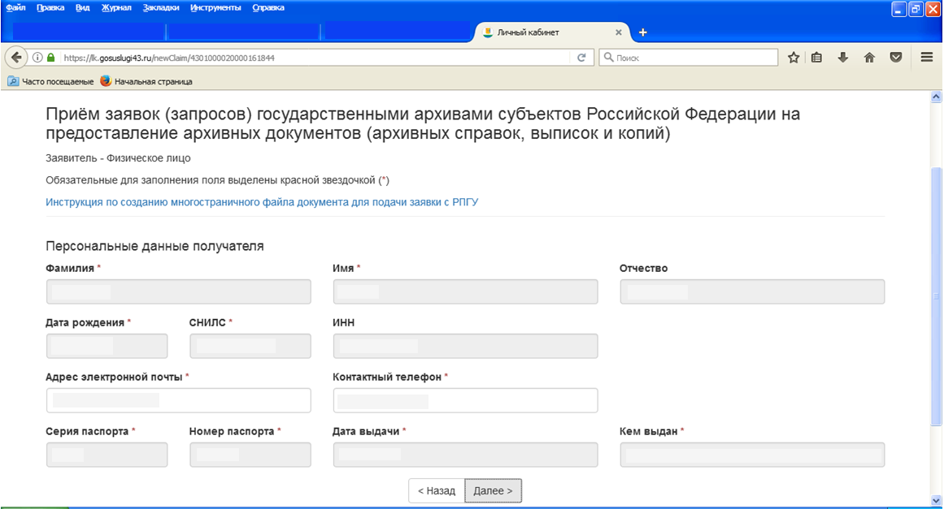

ШАГ 6. В случае, если Ваш почтовый адрес не совпадает с адресом регистрации, Вы можете ввести почтовый адрес, нажмите «Далее»

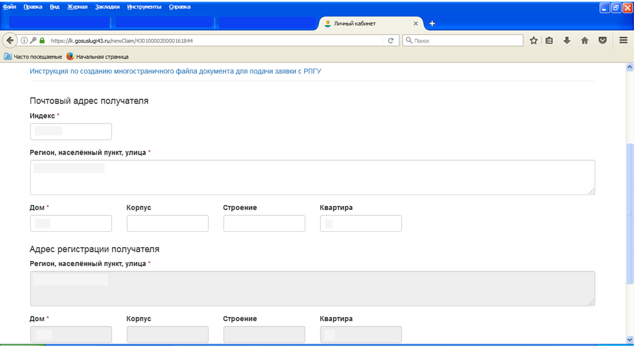

ШАГ 7. Выберите вариант оказания услуги, загрузите необходимые для получения государственной услуги документы, для этого напротив наименования документа нажмите «Выбрать файл», найдите его на компьютере, нажмите «Открыть» (если Вы ошибочно загрузили не тот файл, нажмите кнопку «Удалить файл» около соответствующего документа), нажмите кнопку «Далее»

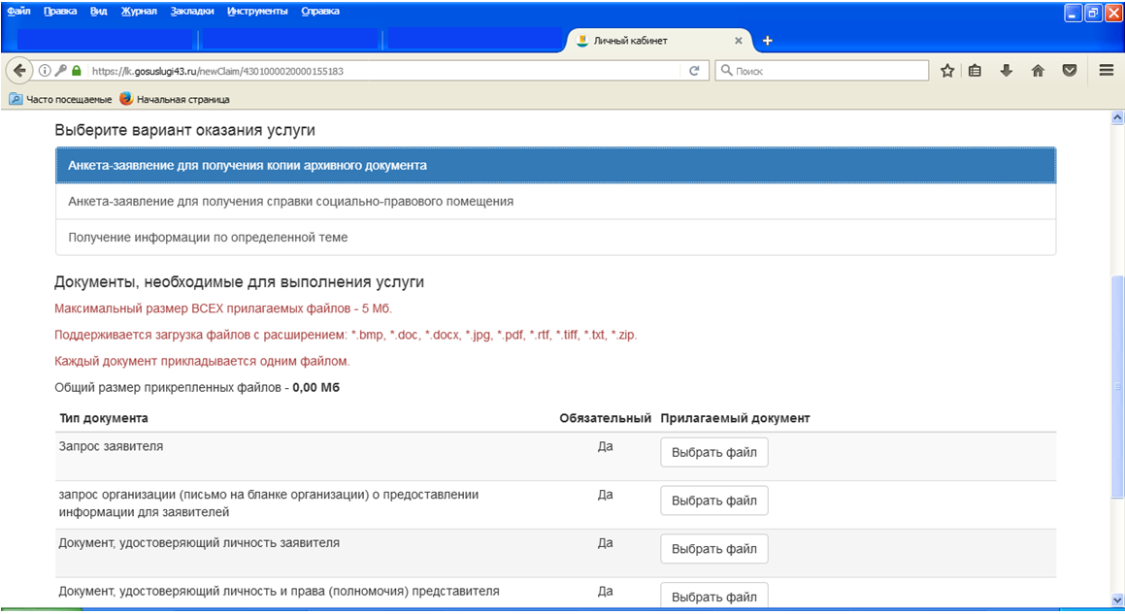

ШАГ 8. Проверьте, все ли необходимые документы загружены. В случае наличия ошибки, нажмите кнопку «Назад» внизу страницы и вернитесь к шагу 8. Если все загружено верно, нажмите «Получить услугу»

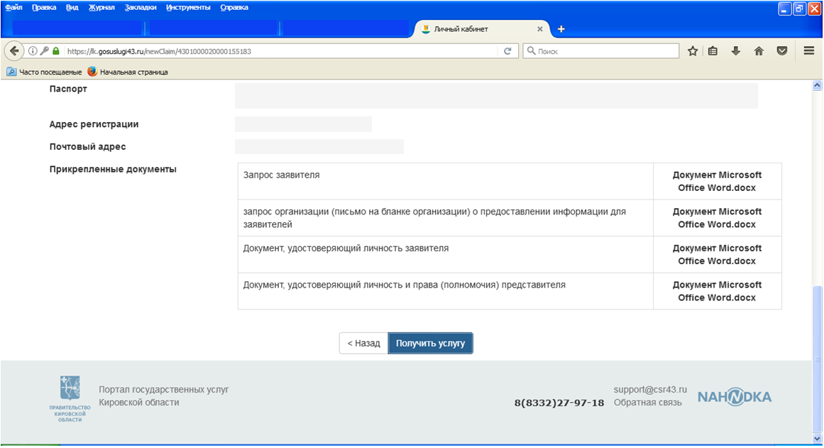
После подачи заявления Вы можете отслеживать прохождение услуги. Для этого нажмите «Показать» напротив интересующей Вас услуги. В правой части страницы Вы можете увидеть на какой стадии прохождения находится Ваше заявление.

